Факультет компьютерных технологий и прикладной математики Кафедра вычислительных технологий

02.03.02

Алгоритмы цифровой обработки мультимедиа Лабораторная работа № 1

Тестирование вывода изображений и видео на экран, запись в файл, Формат изображения HSV, определение цвета, построение надписей и доп изображений на рисунке

Задание 1. Вывести на экран изображение. Протестировать три возможных расширения, три различных флага для создания окна и три различных флага для чтения изображения.

Нашел, скачал и закинул три изображения с разным расширением в папку с проектом. Затем были протестированы три различных флага для создания окна и три различных флага для чтения изображения.

1. Использован флаг создания окна – WINDOW_NORMAL вместе с флагом для чтения изображения – IMREAD_COLOR. (см. Рисунок 1)

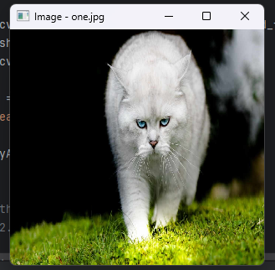

Рисунок 1.

1. Далее был использован флаг для создания окна – WINDOW_FULLSCREEN вместе с флагом для чтения изображения – IMREAD_GRAYSCALE. (см. Рисунок 2)

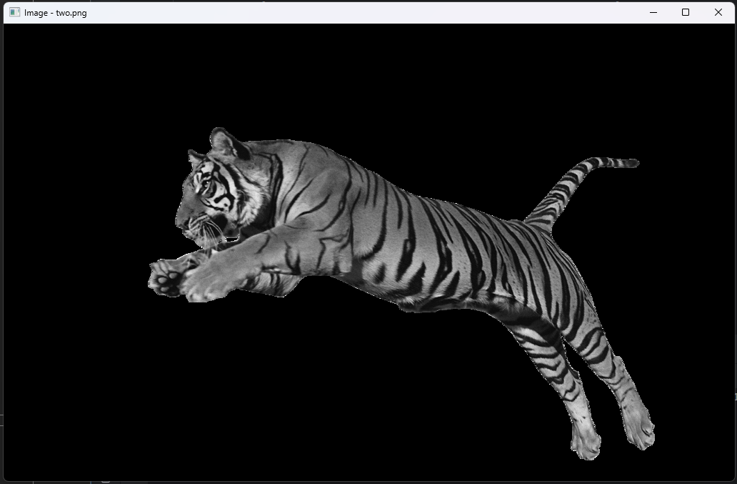

Рисунок 2.

1. И последнее изображение, с использованием флага для создания окна – WINDOW_AUTOSIZE вместе с флагом для чтения изображения – IMREAD_UNCHANGED. (см. Рисунок 3)

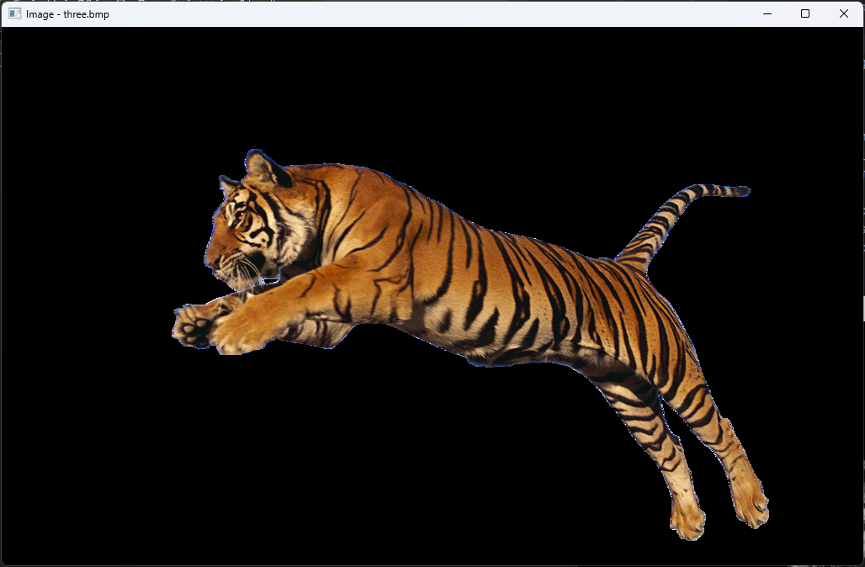

Рисунок 3.

Задание 2. Отобразить видео в окне. Рассмотреть методы класса VideoCapture и попробовать отображать видео в разных форматах, в частности размеры и цветовая гамма.

В ходе выполнения задания было выдано программой следующее. (см. Рисунок 4)

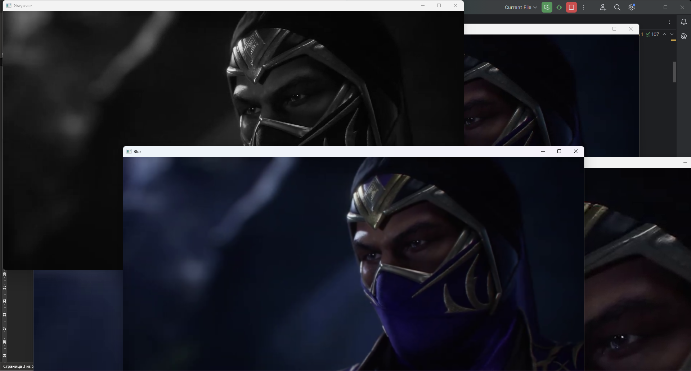

Рисунок 4 – Отображение одного видео в разных форматах.

В частности, были применены следующие размеры и цветовые гаммы:

1. Обычное, оригинальное видео;
2. Перевод в черно-белый формат с помощью cv2.COLOR_BGR2GRAY;
3. Уменьшенный формат видео;
4. Увеличенный формат видео;
5. Размытие по гауссу.

Скриншот кода прилагается. (см. Рисунок 5)

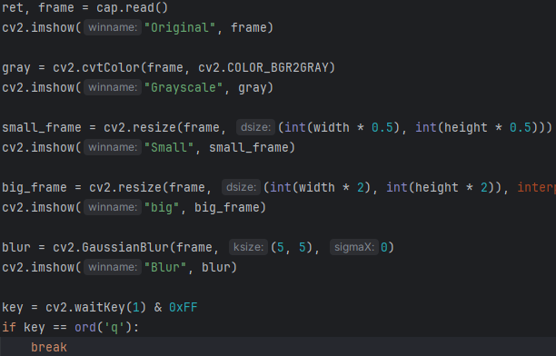

Рисунок 5.

Задание 4. Записать видео из файла в другой файл.

Для решения нам понадобится переменная, которая будет хранить исходное видео – INPUT_VIDEO_PATH и переменная, которая будет хранить записанное видео – OUTPUT_VIDEO_PATH.

Далее необходимо объявить, отвечающую за камеру, которая затем будет записывать видео в другой файл. И в конце объявляем цикл WHILE, где будет осуществляться покадровая запись в другой файл. (см. Рисунок 6)

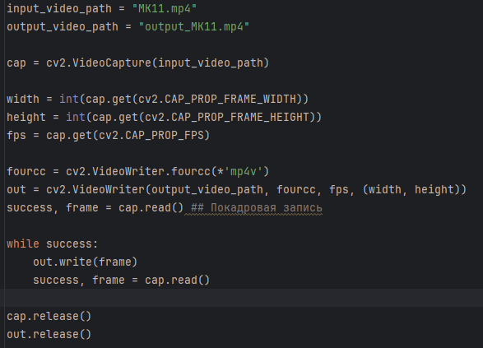

Рисунок 6.

Задание 5. Прочитать изображение, перевести его в формат HSV. Вывести на экран два окна, в одном изображение в формате HSV, в другом – исходное изображение.

Для решения данного задания необходимо указать, прочитать исходное изображение и настроить под каждое отдельное окно.

Затем это же самое изображение мы переводим в формат HSV и выводим оба изображения на экран. (см. Рисунок 7 - 8)

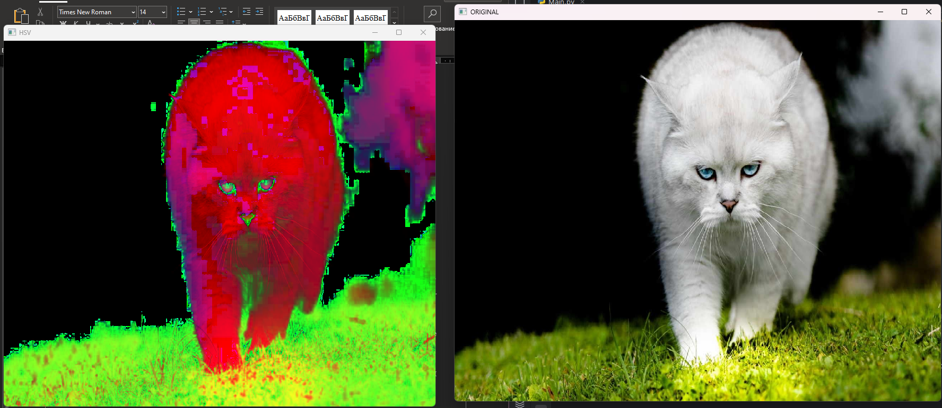

Рисунок 7 – слева изображение переведенное в HSV, а справа исходное.

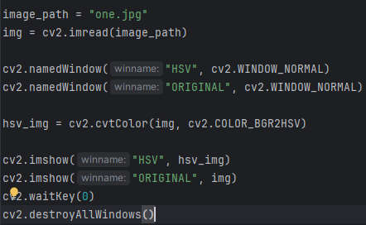

Рисунок 8 – код программы.

Задание 6. (самостоятельно) Прочитать изображение с камеры. Вывести в центре на экране Красный крест в формате, как на изображении. Указать команды, которые позволяют это сделать. (см. Рисунок 9 – 10)

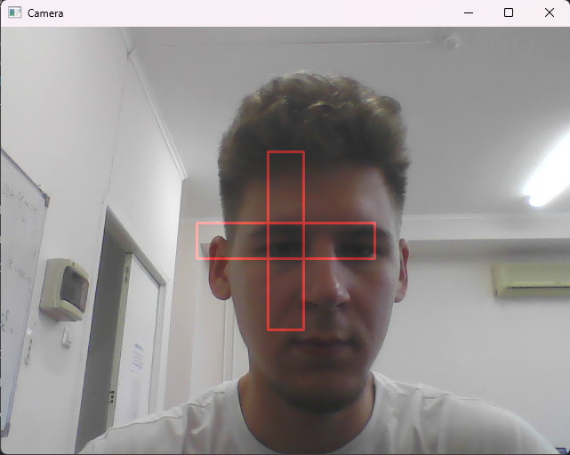

Рисунок 9 – отрисовка красного креста в центре экрана.

Для отрисовки линий был найден центр экрана и после применен метод cv2.line() с указанием координат, в какой части находится, от куда и до куда нужно рисовать линию.

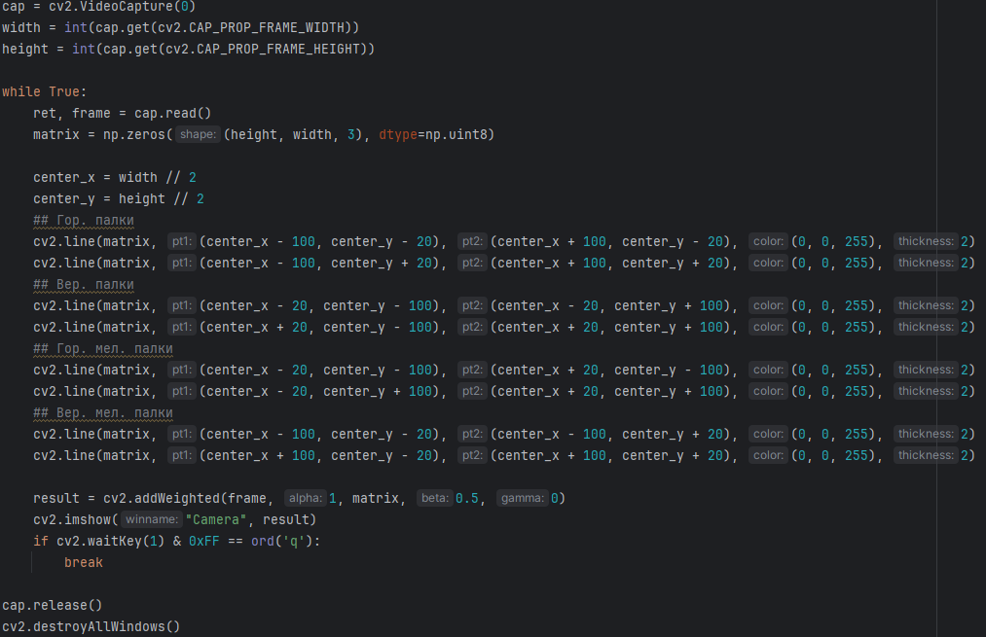

Рисунок 10 – исходный код программы.

Задание 7. (самостоятельно) Отобразить информацию с вебкамеры, записать видео в файл, продемонстрировать видео.

В данном задании необходимо захватить изображение с камеры и применить класс «VideoWriter» для записи видео. Затем необходимо запустить код и после записи перейти в папку с проектом, где будет находится наше записанное видео. (см. Рисунок 11 - 12)

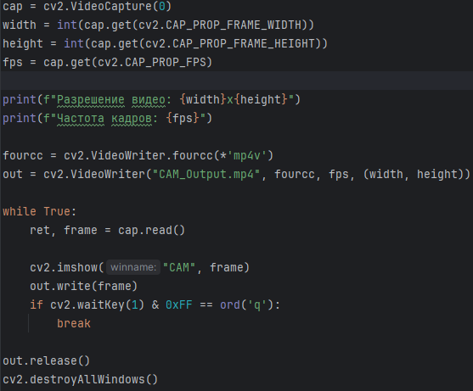

Рисунок 11 – исходный код программы.

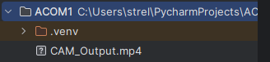

Рисунок 12 – записанное видео в формате .mp4.

Задание 8. (самостоятельно) Залить крест одним из 3 цветов – красный, зеленый, синий по следующему правилу: НА ОСНОВАНИИ ФОРМАТА RGB

определить, центральный пиксель ближе к какому из цветов красный, зеленый, синий и таким цветом заполнить крест. (см. Рисунок 13)

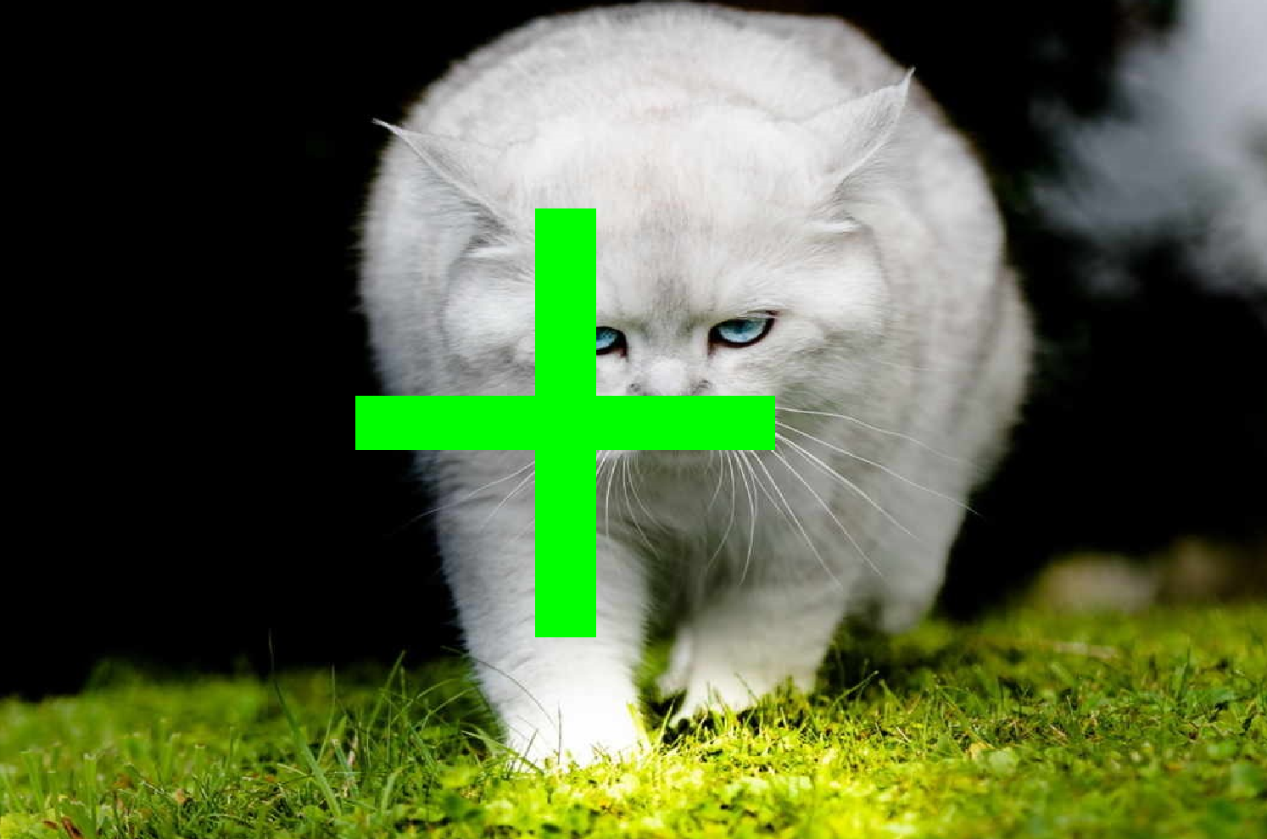

Рисунок 13 – закрашенный крест в цвет центрального пикселя.

Исходный код программы, тот же самый, что и на обычной отрисовки креста по середине экрана, но с добавлением определения цвета центрального пикселя, выбора ближайшего цвета и отрисовки прямоугольника, который будет закрашивать наш крест. (см. Рисунок 14)

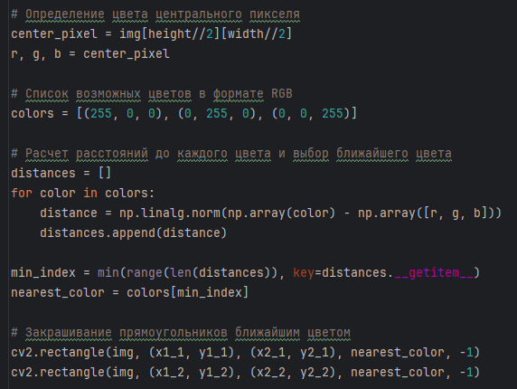

Рисунок 14

Задание 9. (самостоятельно). Подключите телефон, подключитесь к его камере, выведете на экран видео с камеры. Продемонстрировать процесс на ноутбуке преподавателя и своем телефоне.

Для выполнения данного задания, необходимо было скачать приложение IP Camera. После скачивания нужно было запустить приложение и узнать IP камеры, а также соединить устройства с друг другом для вывода изображения на экран. Код, для соединения с камерой представлен на рисунке 15, а результат работы программы изображен на рисунке 16.

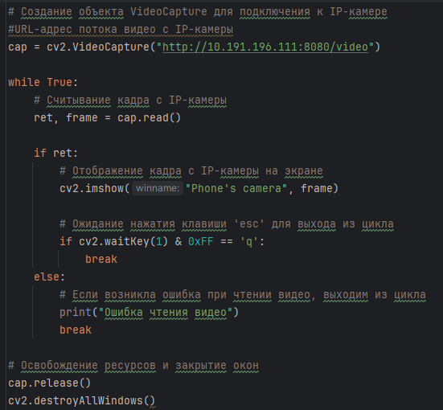

Рисунок 15

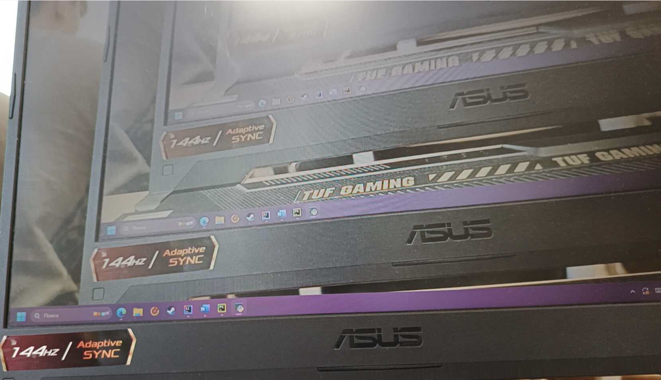

Рисунок 16